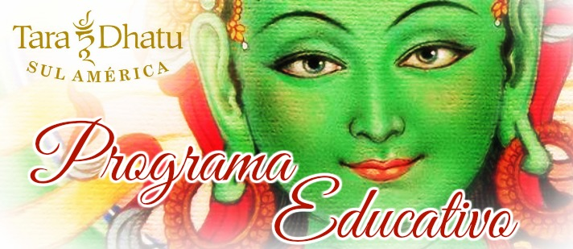

Bienvenido al Programa Educacional Tara Dhatu Sur America
Protoclo de estudo

Estimado estudiante de Tara

Con mucha alegría les damos la bienvenida para una relación formal
y para un estudio de las practicas del Dharma que sostienen las Danzas de Tara Dhatu Sur América
Su trabajo en este camino depende de usted. Podrás caminar muy rápido o despacio, mezclando y combinando los elementos. Esta es una jornada muy personal. Su mentora le hará su mejor intento para estar disponible siempre que a procures por orientación o esclarecimiento.
Existen tres elementos necesarios en su compromiso con la practica como estudiante. El primer es estudiar, el segundo es la practica personal y el tercero es repercutir las enseñanzas en su vida.
A esto nosotros llamamos de contemplación.

1) Estudiar: - Nosotros empezamos con el libro de Prema " Danzando Tara", un manual de la practica. Les solicitamos que leas un segmento del libro y les enviaremos un lista de preguntas. Cuando sentirse capaz de responderlas de modo satisfactorio comunique a su mentora. Usted recibirá, entonces, el próximo conjunto de preguntas. Esto no es una prueba de memoria. Puedes usar el libro como una guía de referencia, ayudando le a desarrollar conciencia de tal manera que cuando estas preguntas surjan, sea adentro tuyo o a través de otra persona, usted sabrá donde encontrar la respuesta.
También deberás adquirir el Texto de la Danza de Tara. En el fin de este texto existe una lista de libros que son relevantes para esta forma de practica. Usted pude empezar leyendo los cuatros primeros de la lista. Entonces podes trabajar de su manera con los demás libros, sea en la orden propuesta o saltando algunos de ellos. No hay prisa y por supuesto que podrás leer otros libros que consideres importantes y de paso podrás recomendarlo a su mentora.

2) Practica Personal - Usted desarrollara su propia practica personal con la ayuda de su mentora. Ella le indicara actividades, rituales, alabanzas y una variedad de técnicas de meditación. Podrás hacer su practica sentado o danzando. Las practicas y el tiempo que dispongas para realizar las dependerá únicamente de vos.
Es esperado que te comprometas con la practica y que comuniques a su mentora en el caso de que decidas cambiar los parámetros o dejar de hacer la practica por alguna razón.

3) Contemplación: - Reflexione sobre las enseñanzas en la medida en que ellas relacionen se con su vida. Su mentora les dará tareas de reflexión diaria. Es importante que observes su comportamiento y a relevancia de las enseñanzas y de la practica.

Mantenga un diario , no es necesario que hagas registros elaborados. Pero cuando las preguntas surjan las escribas. Se los insights personales no respondieren con satisfacción, discuta los con su mentora o con alguna de Sus Fuentes de Refugio.
La relación con su mentora es una relación viva que respira.El objetivo de su mentora en esta relación es sostenerla para que usted manifieste la completud de su potencial humano. Ella le ayudara a trabajar con los métodos que fueron desarrollados a través de este linaje de transmisión.
Para esto, ella contara con sus propios esfuerzos con la practica y con cualesquier insights que surjan. Ella le hará su mejor intento para apoyar le, pero no es infalible ni omnisciente. Usted debe comunicarla de los aspectos de la practica que no funcionan o de sus dilemas morales,o todavía de otros problemas en la relación que estuviere enfrentando.

Ocasionalmente usted podrá cambiar de mentora. Se todavía de esta manera el programa no funcionar para usted , por favor comuníquenos. Existen muchos metodos, organizaciones y profesores maravillosos disponibles. Lo mas importante es su crecimiento personal. Sea gentil y considerable en este proceso. Por favor avísenos caso desea abandonar el programa.

Algunos estudiantes necesitan de mucho poco contacto con una mentora. Tal vez usted ya tenga bien establecida la practica espiritual. Tal vez usted piense que las instrucciones sean claras y muy fáciles de asimilar. Por otro lado, usted puede disfrutar de un contacto mas regular. La relacion con su mentora esta aquí para ayudarlo.
Es preciso que usted honre el tiempo y los esfuerzos de su mentora. Alguna forma de generosidad reciproca es necesaria.
Puedes encontrar todos los materiales necesarios para este trabajo a traves de la Tienda de TDSA, clicar

Para empezar necesitaras tener:
1. Danzando Tara - un manual de la practica
2. El Livreto de Tara

Es una grande aventura el desarrollo de nuestros potenciales humanos usando estas profundas herramientas.Que usted pueda ser inspirado, elevado y completamente liberado a traves de sus propios esfuerzos sinceros.
Con inmenso amor y encoraja-miento.

Prema Dasara y Myri Dakini

